Демонстрационный вариант (аналоговый)диагностической работы по ФИЗИКЕ (базовый уровень) для учащихся XI классов.
Ноябрь 2013 года. Вариант 1

А1 Тело движется прямолинейно вдоль оси ОХ. На графике представлена зависимость проекции ускорения тела от времени. На каком(-их) участке(-ках) тело двигалось равномерно?
- ОВ  - ВС  - СД  - ДК  - ОВ и СД  - ВС и ДК | 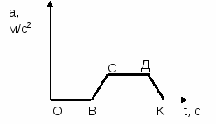

А2 На рисунке изображён график изменения скорости тела от времени в инерциальной системе отсчета. В какой(-ие) промежуток(-ки) времени равнодействующая сил была отлична от нуля?
- только [0 – 2] c  - только [2 – 4] c  - только [4 – 6] c  - только [6 – 8] c  - только [8 – 12] c  - только [12 – 14] c  - [0 – 2] с , [6 – 8] с и [12 – 14]с  - [2 – 4] с , [4 – 6] с и [8 – 12]с  - [2 – 4] с и [4 – 6] | 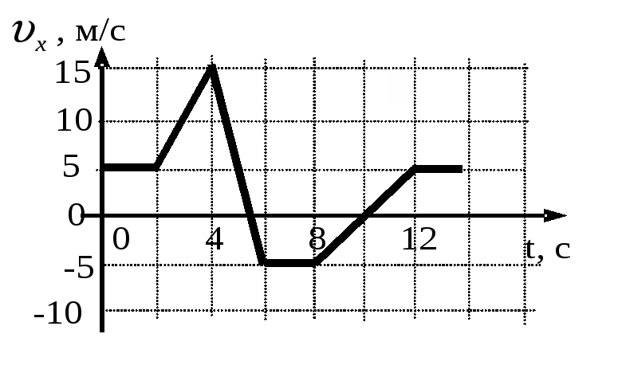

А3 На горизонтальной поверхности находится тело, на которое действует сила 10 Н, направленная под углом 60° к горизонту (см. рисунок). Под действием этой силы тело перемещается по поверхности на 5 м. Определите работу этой силы.
- 3000 Дж  - - 3000 Дж  - 50 Дж  - - 50 Дж  - 25 Дж  - -25 Дж  - 0 Дж | 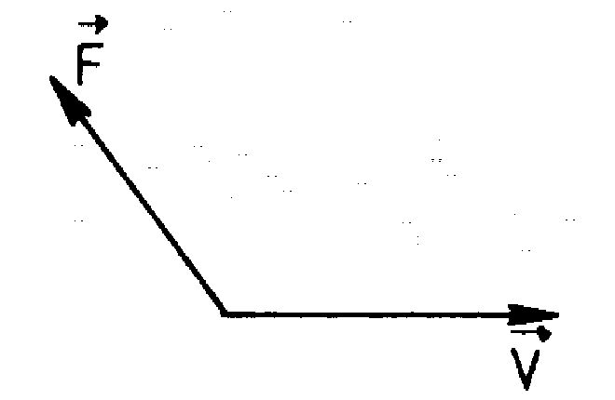

А4 По графику колебаний (смотри рисунок) определите амплитуду, период и частоту колебаний .
- 20м; 4с; 0,25Гц  - 4м; 20с; 0,05Гц  - 0,2м; 4с; 0,25Гц  - 40м; 5с; 0,2Гц | 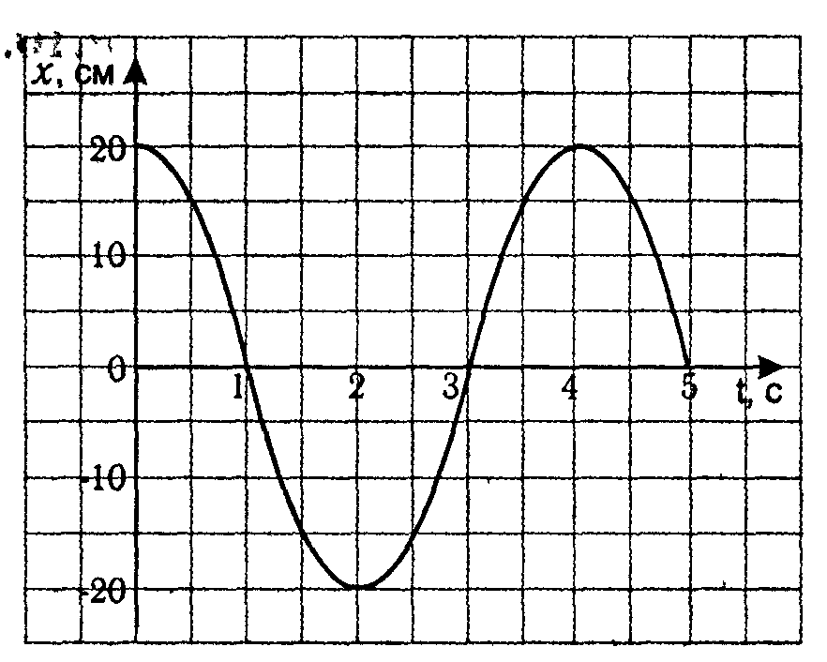
А5 Какова частота колебаний , если длина волны , распространяющейся в стали, равна 6 м? Скорость распространения звука в стали считать равной 5 км/с.
- 30 Гц
- 0,83 Гц
- 1,2 Гц
- 833Гц
- 0,0012 Гц

А6 При неизменной концентрации молекул идеального газа средняя квадратичная скорость теплового движения его молекул увеличилась в 4 раза, при этом давление газа

1) увеличилось в 16 раз
2) увеличилось в 2 раза
3) увеличилось в 4 раза
4) не изменилось

А7 Постоянная масса идеального газа участвует в процессе, показанном на рисунке.
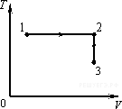
Наименьшему давлению газа в процессе соответствует

1) точка 1
2) весь отрезок 1—2
3) точка 3
4) весь отрезок 2—3

А8 Расстояние между двумя точечными электрическими зарядами уменьшили в 3 раза, а один из зарядов увеличили в 3 раза. Силы взаимодействия между ними

1) не изменились
2) уменьшились в 3 раза
3) увеличились в 3 раза
4) увеличились в 27 раз

А9 Ученик провел эксперимент по изучению электрического сопротивления металлического проводника, причем в качестве проводника он использовал никелиновые и фехралевые проволоки разной длины и толщины.
Результаты экспериментальных измерений площади поперечного сечения и длины проволоки, а также электрического сопротивления (с указанием погрешности) представлены в таблице.
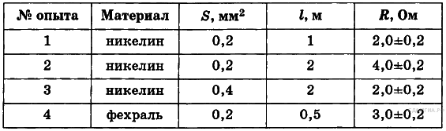
Какие утверждения соответствуют результатам проведенных экспериментальных измерений? Из предложенного перечня утверждений выберите два правильных. Укажите их номера.
1) Электрическое сопротивление проводника зависит от материала, из которого изготовлен проводник
2) Электрическое сопротивление проводника увеличивается при увеличении длины проводника
3) При увеличении длины проводника его электрическое сопротивление не меняется
4) Электрическое сопротивление проводника прямо пропорционально площади поперечного сечения проводника
5) При увеличении толщины проводника его электрическое сопротивление уменьшается


Ответы на задания В1–В6 запишите в указанном месте, а затем впишите в бланк тестирования справа от номера задания, начиная с первой клеточки. Каждую цифру или букву пишите в отдельной клеточке в соответствии с образцом.

В1 Груз массой m, подвешенный к пружине, совершает колебания с периодом T и амплитудой . Что произойдет с периодом колебаний, максимальной потенциальной энергией пружины и частотой колебаний, если при неизменной амплитуде уменьшить массу груза?
Для каждой величины определите соответствующий характер изменения:
1) увеличилась;
2) уменьшилась;
3) не изменилась.
Запишите в таблицу выбранные цифры для каждой физической величины. Цифры в ответе могут повторяться.
Период колебаний | Максимальная потенциальная энергия пружины | Частота колебаний
В2 Два резистора с сопротивлениями и параллельно подсоединили к клеммам батарейки для карманного фонаря. Напряжение на клеммах батарейки равно U. Установите соответствие между физическими величинами и формулами, по которым их можно рассчитать.
К каждой позиции первого столбца подберите соответствующую позицию второго и запишите в таблицу выбранные цифры под соответствующими буквами.
ФИЗИЧЕСКИЕ ВЕЛИЧИНЫ:
A. сила тока через батарейку;
B. напряжение на резисторе с сопротивлением .
Формулы:

1) 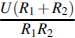;
2) ;
3) 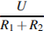;
4) U

А | Б
Получившуюся последовательность цифр перенесите в бланк ответов (без пробелов и каких-либо символов).

В3 На рисунке приведена электрическая цепь. Чему равна работа электрического тока за 5 мин протекания тока?
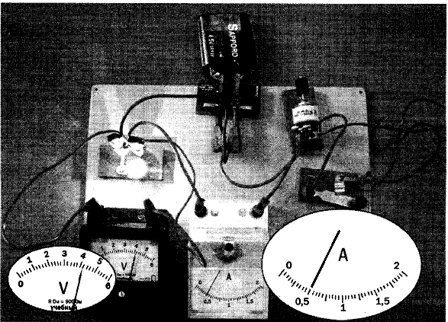

В4 К батарейке с ЭДС ε = 5 В и пренебрежимо малым внутренним сопротивлением подключают резистор с сопротивлением R = 9 Ом при помощи проводов с общим сопротивлением r = 1 Ом. Какое количество теплоты выделяется в проводах за время t = 30 мин?
В5 Газ переводят из состояния 1 в состояние 3 в процессе, изображенном на диаграмме в координатах (p,V).
Линии 1 – 2 и 2 – 3 представляют собой полуокружности равных диаметров. Найти работу газа в данном процессе. Данные взять с диаграммы.
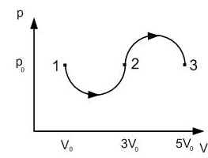
В6 Тело движется по прямой в одном направлении. Под действием постоянной силы за 3 с импульс тела изменился на . Каков модуль силы?

1) 0,5 Н
2) 2 Н
3) 9 Н
4) 18 Н

